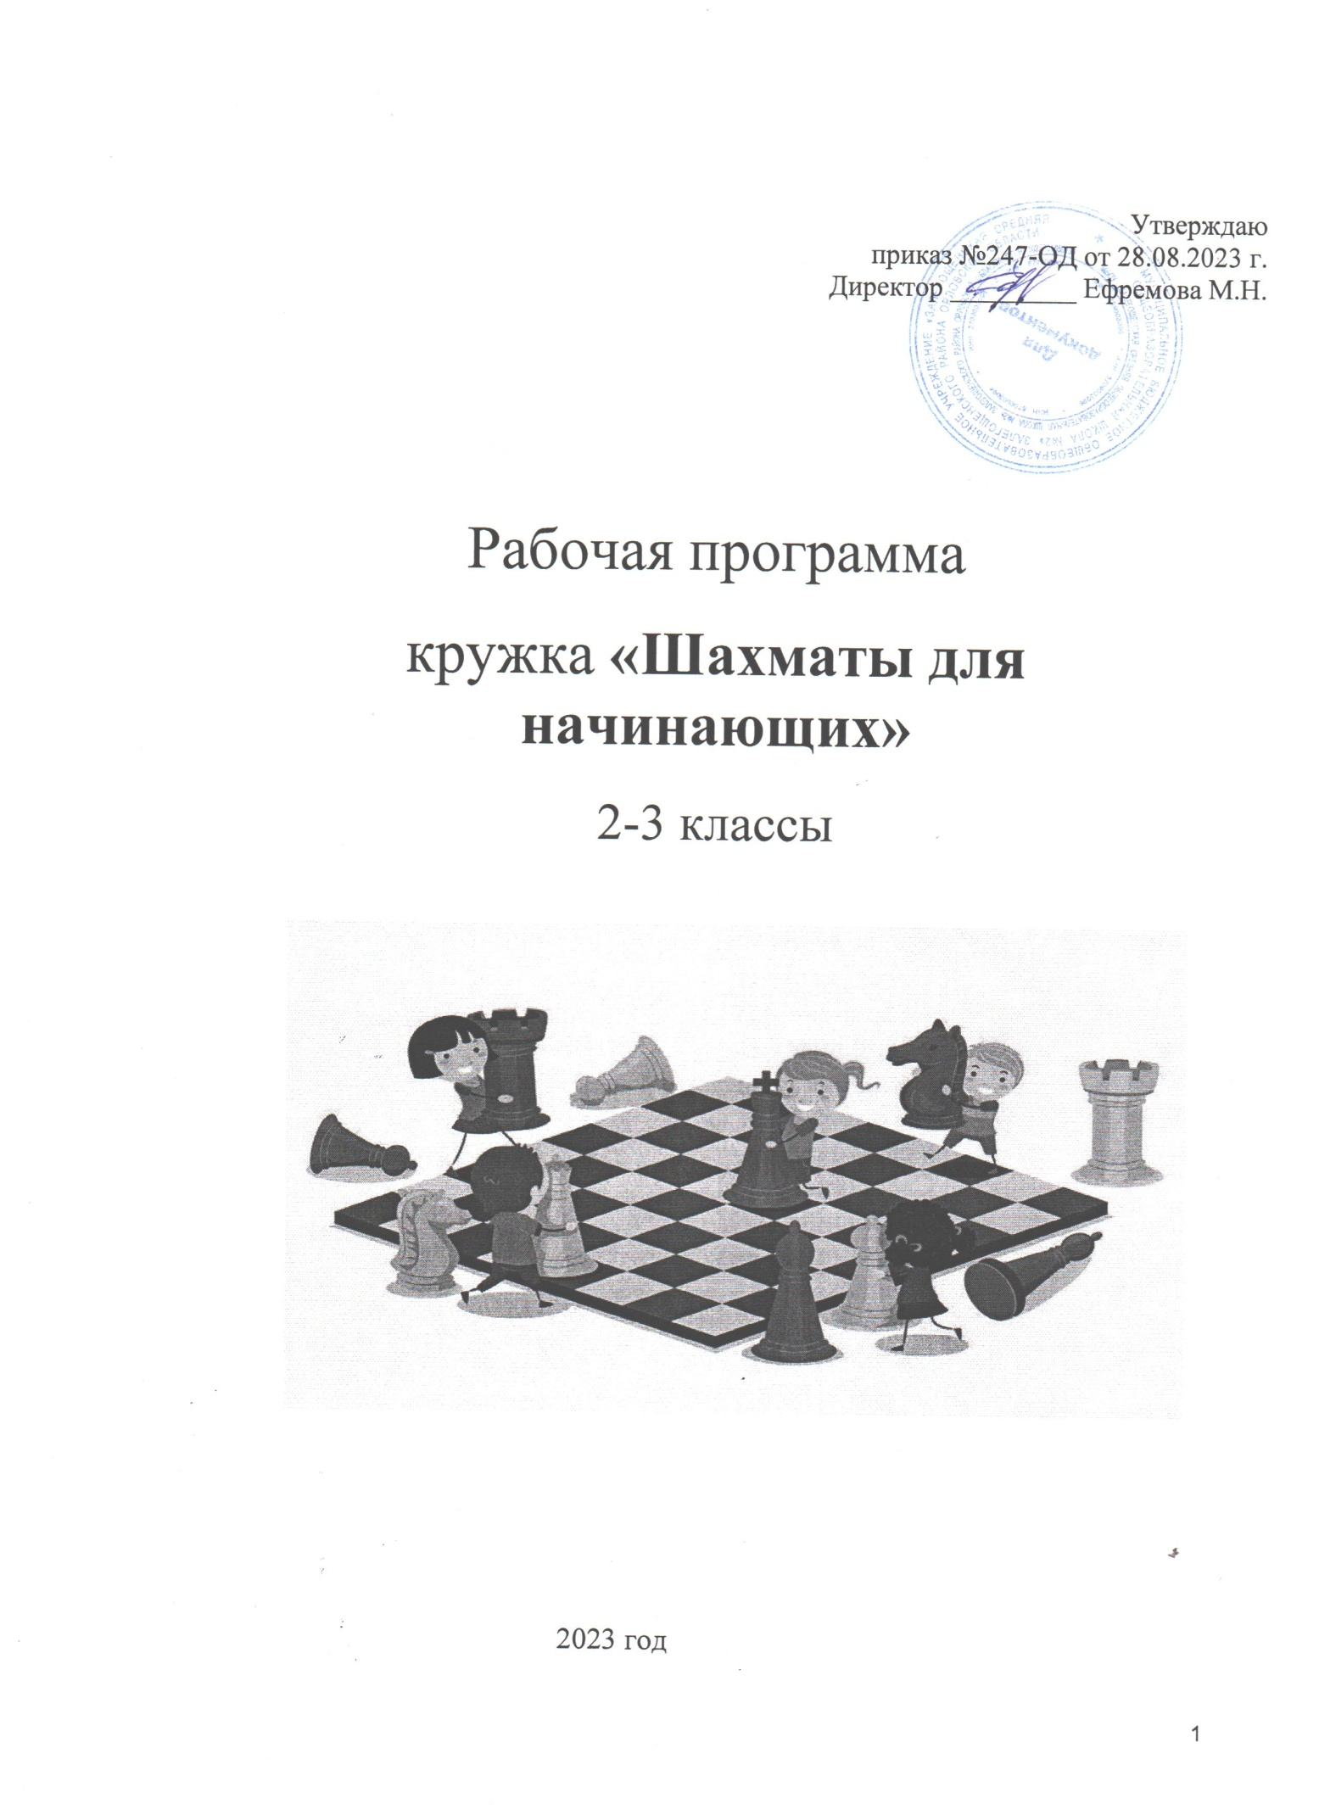

Содержание внеурочной деятельности.
Программа для младших школьников «Шахматы» реализует спортивно- оздоровительное направление внеурочной деятельности и составлена в соответствии с требованиями Федерального государственного образовательного стандарта начального общего образования, на основе Программы «Шахматы – школе», автор И.Г. Сухин.
Актуальность программы обусловлена тем, что в начальной школе происходят радикальные изменения: на первый план выдвигается развивающая функция обучения, в значительной степени способствующая становлению личности младших школьников и наиболее полному раскрытию их творческих способностей.
Введение «Шахмат» позволяет реализовать многие позитивные идеи отечественных теоретиков и практиков — сделать обучение радостным, поддерживать устойчивый интерес к знаниям.
Шахматы в начальной школе положительно влияют на совершенствование у детей многих психических процессов и таких качеств, как восприятие, внимание, воображение, память, мышление, начальные формы волевого управления поведением.
Обучение игре в шахматы с самого раннего возраста помогает многим детям не отстать в развитии от своих сверстников, открывает дорогу к творчеству сотням тысяч детей некоммуникативного типа. Расширение круга общения, возможностей полноценного самовыражения, самореализации позволяет этим детям преодолеть замкнутость, мнимую ущербность.
Педагогическая целесообразность программы объясняется тем, что начальный курс по обучению игре в шахматы максимально прост и доступен младшим школьникам. Стержневым моментом занятий становится деятельность самих учащихся, когда они наблюдают, сравнивают, классифицируют, группируют, делают выводы, выясняют закономерности. При этом предусматривается широкое использование занимательного материала, включение в уроки игровых ситуаций, чтение дидактических сказок и т. д. Важное значение при изучении шахматного курса имеет специально организованная игровая деятельность на занятиях, использование приема обыгрывания учебных заданий, создания игровых ситуаций.
Цели программы:
  - Обучить правилам игры в шахматы.
  - Сформировать умения играть каждой фигурой в отдельности и в совокупности с другими фигурами без нарушений правил шахматного кодекса.
  - Воспитать уважительное отношение в игре к противнику.
Задачи:
- Познакомить с шахматными терминами, шахматными фигурами и шахматным кодексом.
- Научить ориентироваться на шахматной доске.
- Научить правильно помещать шахматную доску между партнерами; правильно расставлять фигуры перед игрой; различать горизонталь, вертикаль, диагональ.
- Научить играть каждой фигурой в отдельности и в совокупности с другими фигурами.
- Сформировать умение рокировать; объявлять шах; ставить мат.
- Сформировать умение решать элементарные задачи на мат в один ход.
- Познакомить с обозначением горизонталей, вертикалей, полей, шахматных фигур.
- Познакомить с ценностью шахматных фигур, сравнительной силой фигур.
- Сформировать умение записывать шахматную партию.
- Сформировать умение проводить элементарные комбинации.
- Развивать восприятие, внимание, воображение, память, мышление, начальные формы волевого управления поведением.

Первый год обучения
Программой предусматривается 34 шахматных занятия (одно занятие в неделю). Учебный курс включает в себя шесть тем. Ha каждом из занятий прорабатывается элементарный шахматный материал с углубленной проработкой отдельных тем. Основной упор на занятиях делается на детальном изучении силы и слабости каждой шахматной фигуры, ее игровых возможностей. В программе предусмотрено, чтобы уже на первом этапе обучения дети могли сами оценивать сравнительную силу шахматных фигур, делать выводы о том, что ладья, к примеру, сильнее коня, а ферзь сильнее ладьи.

№ п/п | Раздел | Количество часов
1. | Шахматная доска | 2
2. | Шахматные фигуры | 2
3. | Начальная расстановка фигур | 1
4. | Ходы и взятие фигур. | 16
5. | Цель шахматной партии | 9
6. | Игра всеми фигурами из начального положения. | 4
 | Всего | 34

Второй год обучения
. Программа предусматривает 34 учебных занятия, по одному уроку в неделю. Если на первом году обучения большая часть времени отводилась изучению силы и слабости каждой шахматной фигуры, то теперь много занятий посвящено простейшим методам реализации материального и позиционного преимущества. Важным достижением в овладении шахматными основами явится умение малышей ставить мат.

№ п/п | Раздел | Количество часов
1. | Повторение. | 2
2. | Краткая история шахмат. | 1
3. | Шахматная нотация. | 2
4. | Ценность шахматных фигур. | 4
5. | Техника матования одинокого короля. | 4
6. | Достижение мата без жертвы материала. | 3
7. | Шахматная комбинация. | 15
8. | Повторение материала. | 3
 | Всего: | 34

- Планируемые результаты обучения.

Личностные результаты освоения программы курса.
Формирование установки на безопасный, здоровый образ жизни, наличие мотивации к творческому труду, работе на результат, бережному отношению к материальным и духовным ценностям.
Развитие навыков сотрудничества со взрослыми и сверстниками в разных социальных ситуациях, умения не создавать конфликтов и находить выходы из спорных ситуаций.
Развитие этических чувств, доброжелательности и эмоционально-нравственной отзывчивости, понимания и сопереживания чувствам других людей.
Формирование эстетических потребностей, ценностей и чувств.
Развитие самостоятельности и личной ответственности за свои поступки, в том числе в информационной деятельности, на основе представлений о нравственных нормах, социальной справедливости и свободе.

Метапредметные результаты освоения программы курса.
Овладение способностью принимать и сохранять цели и задачи учебной деятельности, поиска средств еѐ осуществления.
Освоение способов решения проблем творческого и поискового характера.
Формирование умения планировать, контролировать и оценивать учебные действия в соответствии с поставленной задачей и условиями еѐ реализации; определять наиболее эффективные способы достижения результата.
Формирование умения понимать причины успеха/неуспеха учебной деятельности и способности конструктивно действовать даже в ситуациях неуспеха.
Овладение логическими действиями сравнения, анализа, синтеза, обобщения, классификации, установление аналогий и причинно-следственных связей, построение рассуждений.
Готовность слушать собеседника и вести диалог; готовность признавать возможность существования различных точек зрения и права каждого иметь свою точку зрения и оценку событий.
Определение общей цели и путей еѐ достижения; умение договариваться о распределении функций и ролей в совместной деятельности; осуществлять взаимный контроль в совместной деятельности, адекватно оценивать собственное поведение и поведение окружающих.

Предметные результаты освоения программы курса.

1 год обучения.

Обучающийся научится:

- Знать шахматные термины: белое и черное поле, горизонталь, вертикаль, диагональ, центр, партнеры, начальное положение, белые, черные, ход, взятие, стоять под боем, взятие на проходе, длинная и короткая рокировка, шах, мат, пат, ничья;
-Знать названия шахматных фигур: ладья, слон, ферзь, конь, пешка, король;
- Применять правила хода и взятия каждой фигуры.

Обучающийся получит возможность научиться:
-ориентированию на шахматной доске;
- играть каждой фигурой в отдельности и в совокупности с другими фигурами без нарушений правил шахматного кодекса;
- правильно помещать шахматную доску между партнерами;
- правильно расставлять фигуры перед игрой;
- различать горизонталь, вертикаль, диагональ;

- рокировать;
- объявлять шах;
- ставить мат;
- решать элементарные задачи на мат в один ход.

2 год обучения.
Обучающийся научится:
-обозначать горизонтали, вертикали, поля, шахматные фигуры;
- определять ценность шахматных фигур, сравнительную силу фигур.

Обучающийся получит возможность научиться:
- записывать шахматную партию;
- матовать одинокого короля двумя ладьями, ферзем и ладьей,
- королем и ферзем, королем и ладьей;
- проводить элементарные комбинации.

Тематическое планирование Первый год обучения
№п/п | Наименование  раздела/Тема занятия | Форма  проведения | Кол-во  часов | ЦОР/ЭОР
1 | Шахматная доска | Беседа. | 2 | http://www.chessgames.com/
2 | Шахматные фигуры | Чтение и инсценировка дидактической сказки И.Г. Сухина  «Приключения в шахматной стране». | 2 | www.chessok.net
3 | Начальная расстановка фигур | Беседа. | 1 | http://www.chessgames.com/
4 | Ходы и взятие фигур. | Практикум Дидактические задания и игры | 16 | www.chessok.net
5 | Цель шахматной партии | Практикум Дидактические задания и игры | 9 | http://www.chessgames.com/
6 | Игра всеми фигурами из  начального положения. | Турнир | 4 | www.chessok.net
 | Всего |  | 34
.

Второй год обучения.

№п/п | Наименование  раздела/Тема занятия | Форма проведения | Кол-во часов | ЦОР/ЭОР
1 | Повторение. | Беседа. | 2 | http://www.chessgames.com/
2 | Краткая история шахмат. | Беседа. | 1 | www.chessok.net
3 | Шахматная нотация. | Беседа. | 2 | http://www.chessgames.com/
4 | Ценность шахматных фигур. | Практикум Дидактические задания и игры | 4 | http://www.chessgames.com/
5 | Техника матования одинокого короля. | Практикум Дидактические задания и игры | 4 | http://www.chessgames.com/
6 | Достижение мата без жертвы материала. | Практикум Дидактические задания и игры | 3 | www.chessok.net
 | Шахматная комбинация. | Практикум Дидактические задания и игры | 15 | www.chessok.net  http://www.chessgames.com/
 | Повторение материала. | Турнир | 3 | http://chess555.narod.ru/
 | Всего: |  | 34

